МИНИСТЕРСТВО ОБРАЗОВАНИЯ И НАУКИ РЕСПУБЛИКИ БЕЛАРУСЬ
БЕЛОРУССКИЙ НАЦИОНАЛЬНЫЙ ТЕХНИЧЕСКИЙ УНИВЕРСИТЕТ
Факультет информационных технологий и робототехники
Кафедра программного обеспечения информационных систем и технологий
ОТЧЕТ ПО ЛАБОРАТОРНОЙ РАБОТЕ № 8
по дисциплине: «Введение в разработку программного обеспечения»
Вариант 12
Выполнил: студент группы 10702426 Судько Т.О.
Принял: ст.пр. Барышев А.А.
Минск 2026

Тема: Работа с системой контроля версий (вариант 12)

Цель работы
Ознакомиться с принципами работы современных систем контроля версий, изучить базовые команды Git и распределенную модель разработки, а также опубликовать исходный код разработанного программного обеспечения системы «Ресторан» в удаленном репозитории на платформе GitHub.

Описание индивидуального задания
В рамках варианта 12 необходимо инициализировать локальный Git-репозиторий для разработанного приложения «Ресторан». Настроить конфигурацию пользователя, зафиксировать изменения проекта с помощью коммитов, создать структуру веток для разработки функционала и связать локальный репозиторий с удаленным публичным репозиторием на GitHub для совместной работы и резервного копирования.

Описание программы
Для демонстрации работы с системой контроля версий используется ранее созданное приложение автоматизации системы «Ресторан» с графическим интерфейсом на базе библиотеки Tkinter. Программа позволяет клиенту формировать заказ из электронного меню и оплачивать счета, а администратору — подтверждать заказы, передавать их на кухню и контролировать финансовые операции в реальном времени. Управление исходным кодом данного приложения полностью перенесено под контроль системы Git.

Структура репозитория
В корневой директории проекта создана стандартная структура репозитория программного продукта:
- main.py — основной файл исходного кода приложения.
- .gitignore — конфигурационный файл для исключения служебных файлов (кэш Python __pycache__/, файлы виртуального окружения .venv/ и временные конфигурации IDE) из отслеживания Git.
- README.md — текстовый файл в формате Markdown с кратким описанием назначения системы «Ресторан», инструкцией по установке зависимостей и запуску приложения.

Используемые средства системы контроля версий Git
При выполнении работы использовались базовые компоненты и консольные команды Git: git init (инициализация), git config (настройка имени и email), git add (индексация файлов), git commit (фиксация изменений с информативными сообщениями), git branch и git checkout/switch (управление ветками разработки), git remote add (подключение удаленного сервера) и git push (отправка кода на GitHub).

Ход выполнения работы и команды Git
1. Инициализация репозитория и настройка:
git init
git config --global user.name "TSudko"
git config --global user.email "sudko.t@example.com"
2. Индексация и первый коммит:
git add .
git commit -m "Initial commit: добавление базовой версии ИС Ресторан с GUI"
3. Работа с ветвлением:
git branch feature-optimization
git checkout feature-optimization
git add .
git commit -m "Docs: обновление README.md, подготовка к оптимизации"
git checkout main
4. Публикация на GitHub:
git remote add origin https://github.com/TSudko/beautiful-restaurant-app.git
git branch -M main
git push -u origin main
Проверка работы

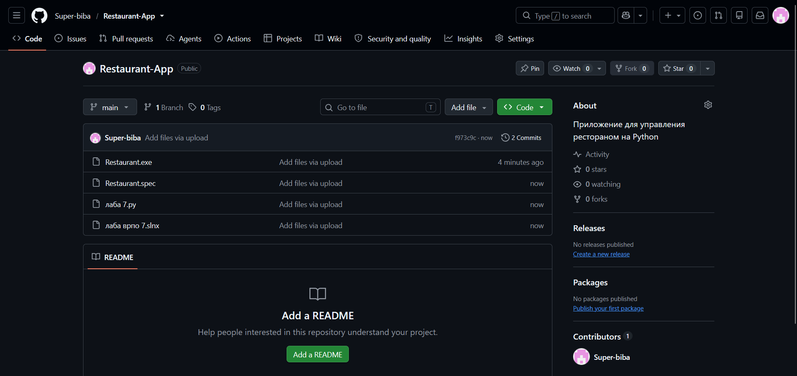

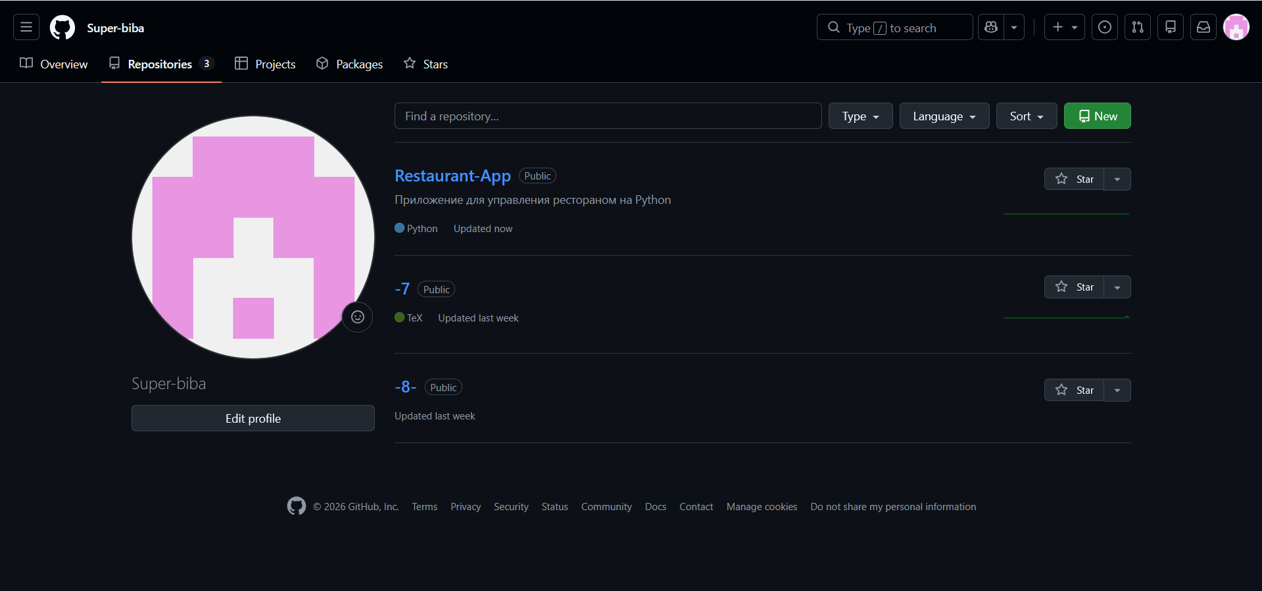

Вывод
В ходе лабораторной работы были успешно освоены практические навыки работы с распределенной системой контроля версий Git. Исходный код консольно-графического приложения «Ресторан» (Вариант 12) успешно переведен под контроль версий, структурирован с использованием ветвления и опубликован в удаленном публичном репозитории на платформе GitHub. Это обеспечивает надежное резервное копирование, прозрачное отслеживание истории изменений и полную готовность проекта к совместной командной разработке.

